SASKAŅots
Daugavpils pilsētas domes izpilddirektors
___________________ I.Aleksejevs
Daugavpilī, 2019.gada 3.oktobrī
ZIŅOJUMS

par uzaicinājumu pretendentiem piedalīties aptaujā par līguma piešķiršanas tiesībām
“Video filmēšanas iekārtu iegāde un piegāde
Daugavpils pilsētas domes vajadzībām” DPD 2019 SAMN/3
- Pasūtītājs:
Iestādes nosaukums | Daugavpils pilsētas dome
Adrese | K.Valdemāra iela 1, Daugavpils, LV-5401
Reģ.Nr. | 90000077325
Kontaktpersona  (amats, vārds, uzvārds) | Sabiedrisko attiecību un mārketinga nodaļas videooperators Andrejs Jemeļjanovs
Kontakti: tālruņa numurs, e-pasts | Tālr.:65404374, e-pasts: andrejs.jemeljanovs@daugavpils.lv
Darba laiks | Pirmdiena | 8:00 – 18:00
 | Otrdiena, Trešdiena, Ceturtdiena | 8:00 – 17:00
 | Piektdiena | 8:00 – 16:00
- Zemsliekšņa iepirkuma nepieciešamības apzināšanās datums: 2019.gada 2.oktobris
Zemsliekšņa iepirkuma mērķis: Video filmēšanas iekārtu iegāde un piegāde Daugavpils pilsētas domes vajadzībām
- Līguma izpildes termiņš: līdz 2019. gada 31.oktobrim
- Veicamo būvdarbu, preču piegādes vai pakalpojuma uzskaitījums (apjomi): Precīzs pakalpojuma apraksts ir noteikts Tehniskajā specifikācijā (1.pielikums).
- Paredzamā līgumcena: līdz 1785 euro bez PVN.

- Kritērijs, pēc kura tiks izvēlēts piegādātājs: piedāvājums ar viszemāko cenu par vienību.
- Pretendents iesniedz piedāvājumu: atbilstoši piedāvājuma iesniegšanas formai (2.pielikums). Atsevišķu tehnisko piedāvājumu pretendentam sagatavot nav nepieciešams. Parakstot piedāvājumu cenu aptaujā (sagatavotu atbilstoši ziņojuma 2. pielikumam), pretendents apliecina, ka apņemas izpildīt visas tehniskajā specifikācijā izvirzītās prasības. Pasūtītājs izslēgs pretendentu no turpmākas dalības cenu aptaujā, ja:
8.1. pasludināts pretendenta maksātnespējas process (izņemot gadījumu, kad maksātnespējas procesā tiek piemērots pasākumu kopums, kas vērsts uz parādnieka maksātspējas atjaunošanu), apturēta vai pārtraukta tā saimnieciskā darbība, vai tas tiek likvidēts;
8.2. ievērojot Valsts ieņēmumu dienesta publiskās nodokļu parādnieku datubāzes pēdējās datu aktualizācijas datumu, ir konstatēts, ka pretendentam dienā, kad pieņemts lēmums par iespējamu līguma slēgšanas tiesību piešķiršanu, Latvijā vai valstī, kurā tas reģistrēts vai kurā atrodas tā pastāvīgā dzīvesvieta, ir nodokļu parādi, tajā skaitā valsts sociālās apdrošināšanas obligāto iemaksu parādi, kas kopsummā kādā no valstīm pārsniedz 150 euro;
- Piedāvājums iesniedzams līdz 2019.gada 4.oktobrim, plkst.14:00 personiski pēc adreses K.Valdemāra iela 1, Daugavpils, LV-5401, 1.stāvā, Informācijas birojā vai elektroniskā veidā uz info@daugavpils.lv vai andrejs.jemeljanovs@daugavpils.lv. Iesniedzot piedāvājumu elektroniski, piedāvājumam obligāti jābūt parakstītam ar drošu elektronisko parakstu un laika zīmogu.
Ja piedāvājumu iesniedz personiski, tas iesniedzams aizlīmētā, aizzīmogotā aploksnē/iepakojumā, uz kuras jānorāda:
9.1. pasūtītāja nosaukums un juridiskā adrese;
9.2. pretendenta nosaukums, reģistrācijas numurs un juridiskā adrese, iepirkuma nosaukums – “Video filmēšanas iekārtas iegāde un piegāde Daugavpils pilsētas domes vajadzībām”
9.3. atzīme: „Neatvērt līdz 2019.gada 4.oktobrim, plkst.14:00”.
Piedāvājumam jābūt cauršūtam tā, lai dokumentus nebūtu iespējams atdalīt. Ja Pretendents piedāvājumā iesniedz dokumenta/-u kopiju/-as, kopijas/-u pareizība ir jāapliecina.
Piedāvājums jāsagatavo latviešu valodā. Citā valodā sagatavotiem piedāvājuma dokumentiem jāpievieno pretendenta apliecināts tulkojums latviešu valodā.
Piedāvājums jāparaksta pretendenta paraksttiesīgai personai. Ja piedāvājumu cenu aptaujā paraksta pretendenta pilnvarota persona, pretendenta atlases dokumentiem pievieno attiecīgo pilnvaru.
- Citi nosacījumi:
Cenā jāietver visi nodokļi, nodevas un maksājumi un visas saprātīgi paredzamās ar izpildi saistītās izmaksas, tajā skaitā piegādes izdevumi. Pievienotās vērtības nodokli jānorāda atsevišķi.

Ziņojuma pielikumā:

1. Tehniskā specifikācija;

2. Pretendenta piedāvājuma forma.

Daugavpils pilsētas domes Sabiedrisko attiecību un mārketinga nodaļas
videooperators ___________________ Andrejs Jemeļjanovs

Daugavpilī, 2019.gada 2.oktobrī

1.pielikums

Tehniskā specifikācija
Nr. | Preces nosaukums | Preces apraksts | Plānotais (gab.)
1. | 17-28mm F2.8 Tamron, objektīvs Sony E-mount pilna kadra bezspoguļu kamerai | 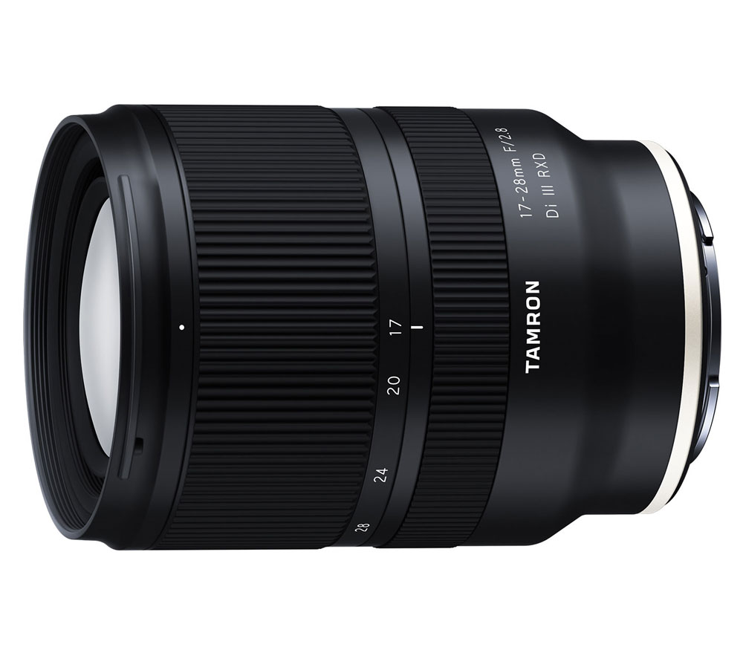  Focal Length [mm] 17-28  Maximum Aperture F/2.8  Filter Size [mm] 67mm  Weight [g] 420g | 1
2. | Manfrotto Nitrotech N8 Video Head | 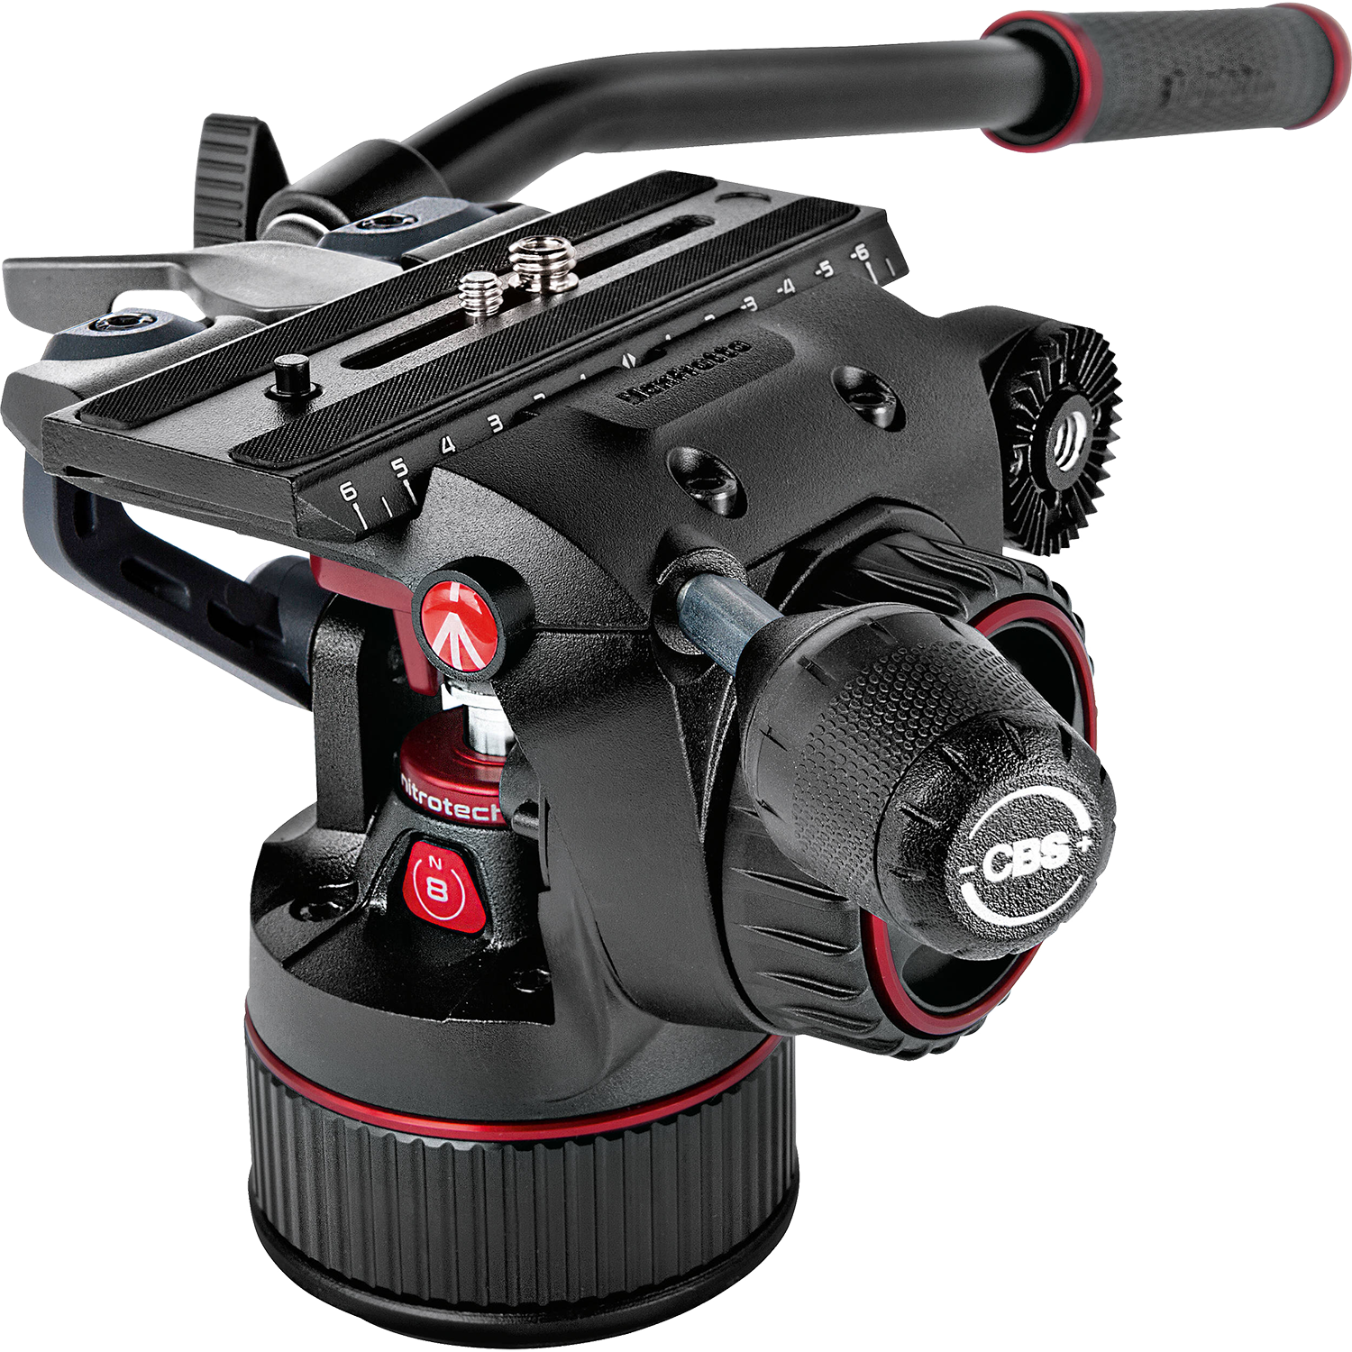  Fluid video head with continuous counterbalance system (0-8 Kg)  Variable fluid pan & tilt drag system  Side lock plate attachment | 1
3. | Manfrotto Befree Live Video Head | 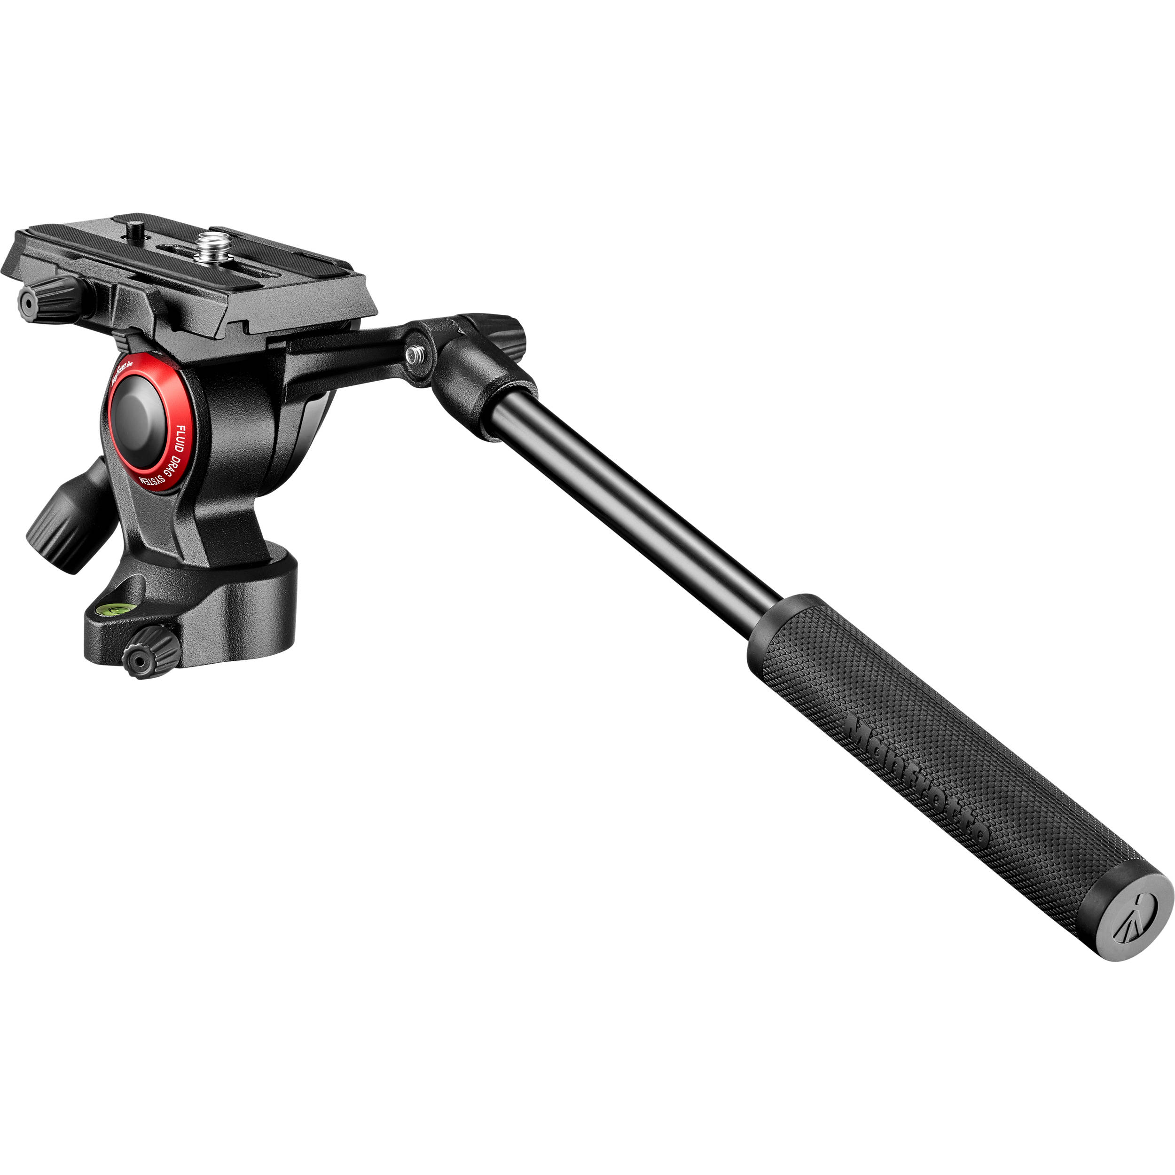  Ball Flat  Safety Payload Weight 8.82 lbs  Base Diameter 1.69 in  Front Tilt -90°/+65°  Head Type Video/Fluid Head  Material Aluminum | 1
4. | DJI Mavic 2 Smart Controller (Tālvadības pults ar displeju) | 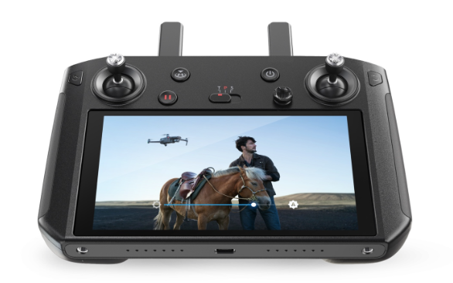  DJI Mavic 2 Smart Controller - tālvadības pults ar īpaši spilgtu ekrānu, intuitīvu vadību un portatīvo izmēru. Pults ir paredzēts Mavic 2 Pro, Mavic 2 Zoom un Mavic 2 Enterprise droniem. | 1

2.pielikums

PIEDĀVĀJUMS

Kam: | Daugavpils pilsētas dome, K.Valdemāra iela 1, Daugavpils, LV-5401, Latvija
Pretendents, reģistrācijas Nr.
Adrese:
Kontaktpersona, tās tālrunis, fakss un e-pasts:
Pretendenta Bankas rekvizīti:
Piedāvājam šādas preču piegādes tehniskajā specifikācijā “Video filmēšanas iekārtu iegāde un piegāde Daugavpils pilsētas domes vajadzībām” norādītās preces par šādu cenu:

Nr. | Preces nosaukums | Preces apraksts | Cena par vienu vienību EUR bez PVN
1. | 17-28mm F2.8 Tamron, E-mount pilna kadra objektīvs | E-mount pilna kadra objektīvs
2. | Manfrotto Nitrotech N8 Video Head
3. | Manfrotto Befree Live Video Head
4. | DJI Mavic 2 Smart Controller | Tālvadības pults ar displeju

Paraksta pretendents vai tā pilnvarota persona (pilnvarotai personai pievieno pilnvaru):

Vārds, uzvārds, amats
Paraksts
Datums

